**Ιωάννης ο Χρυσόστομος: Ο άγιος του λαού και των γραμμάτων**

[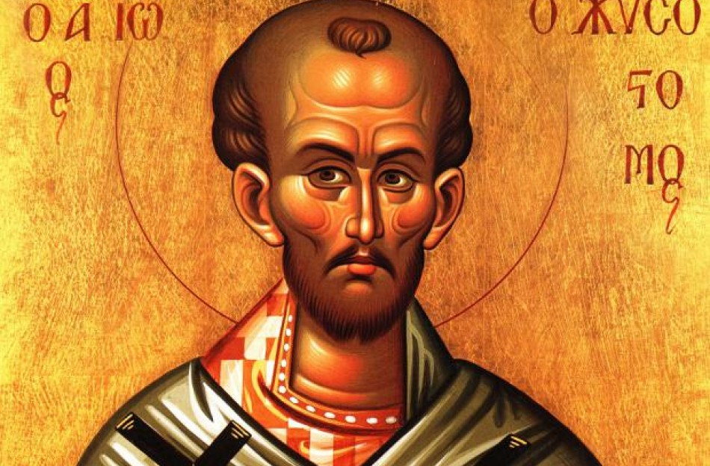](https://ikivotos.gr/storage/photos/master/201512/ioannis-xrisostomos-2.jpg)

Τρίτη, 13 Νοεμβρίου 2018, 11:21

**ΜΟΙΡΑΣΤΕΙΤΕ**

* [FACEBOOK](javascript:void(0))

* [TWITTER](javascript:void(0))

*Tης****Ελένης Χριστοδουλοπούλου***

Αν και γεννήθηκε πριν από 16 αιώνες, ο λόγος, η δράση του και το έργο που άφησε πίσω του τον καθιστούν πιο επίκαιρο από ποτέ. **Ο Άγιος Ιωάννης ο Χρυσόστομος ανέδειξε τον ρόλο και τον λόγο της Εκκλησίας, υπερασπίστηκε τον χριστιανισμό όπου βρέθηκε, αλλά κυρίως υπερασπίστηκε τον απλό άνθρωπο και τους απόρους.**Πέρα από την ηθική στήριξη που παρείχε στους χριστιανούς, ίδρυσε σειρά ιδρυμάτων, στα οποία βρήκαν καταφύγιο μεγάλος αριθμός φτωχών, ορφανών, ξένων και αρρώστων. Κορυφαία στιγμή της κοινωνικής προσφοράς του αγίου ήταν η οργάνωση συσσιτίων για 7.000 απόρους της Πόλης.

Για να φέρει, δε, την Εκκλησία κοντά στον λαό, επιδίωξε, και τα κατάφερε, να καταργήσει κάθε τι που παρέπεμπε σε πολυτέλεια, ενώ περιόρισε στο ελάχιστο τα έξοδα διατροφής του κλήρου. Παράλληλα, εκποίησε διάφορα πολύτιμα σκεύη και τιμαλφή που κατά τη γνώμη του δεν ήταν απαραίτητα και διέθεσε μεγάλα χρηματικά ποσά σε έργα για τον πάσχοντα άνθρωπο. Εκτός αυτών, οργάνωσε ιεραποστολές στην Περσία, την Κελτική, τη Φοινίκη, τη Σκυθία και τη Γοτθία, συνεχίζοντας το έργο των Αποστόλων.

Για να φέρει την Εκκλησία κοντά στον λαό, επιδίωξε, και τα κατάφερε, να καταργήσει κάθε τι που παρέπεμπε σε πολυτέλεια, ενώ περιόρισε στο ελάχιστο τα έξοδα διατροφής του κλήρου

Για τη ζωή και το έργο του έχουν γραφτεί χιλιάδες βιβλία σε όλο τον κόσμο, ενώ ακόμη και σήμερα ιστορικοί και θεολόγοι μελετούν την πορεία του από την Αντιόχεια, όπου γεννήθηκε, έως την Κωνσταντινούπολη. Η βαθιά πίστη του, η ρητορική δεινότητά του και ο τρόπος ζωής του ήταν εκείνα τα στοιχεία που τον χαρακτήριζαν έως τον θάνατό του και για τον λόγο αυτό συγκαταλέγεται στις κορυφαίες προσωπικότητες της Ορθοδοξίας, αλλά και του χριστιανισμού στο σύνολό του.

**Από την Αντιόχεια στην Πόλη**

**[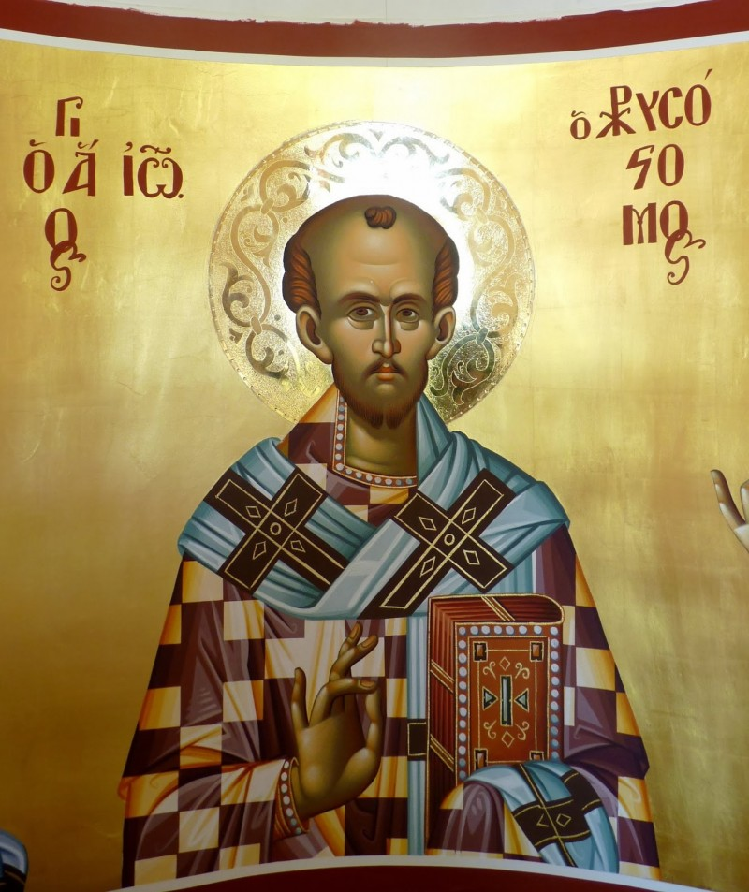](https://ikivotos.gr/storage/photos/w_800px/201512/ioannis-xrisostomos-1.jpg)**Ο Άγιος Ιωάννης γεννήθηκε στην Αντιόχεια μεταξύ του 344 και του 354, με πιθανότερη χρονολογία κοντά στο 349. Γονείς του ήταν ο στρατηγός Σεκούνδος και μητέρα του η Ανθούσα, η οποία στην ουσία τον μεγάλωσε μόνη της, αφού ο σύζυγός της πέθανε λίγο μετά τη γέννησή του. Με έφεση στη μάθηση, ο Ιωάννης φοίτησε στη σχολή του Λιβάνιου (ενός Έλληνα δασκάλου, που γεννήθηκε επίσης στην Αντιόχεια), στη ρητορική σχολή των σοφιστών, στην οποία φοίτησαν επίσης ο Μέγας Βασίλειος και ο αυτοκράτορας Ιουλιανός. Μετά τον Λιβάνιο και τη ρητορική σχολή, έριξε το βάρος του στη Θεολογία, στη Θεολογική Σχολή της Αντιόχειας. Παράλληλα σπούδαζε και δικηγορία, την οποία άσκησε ως επάγγελμα μόνο για λίγους μήνες.

Το 371 χειροθετήθηκε αναγνώστης (σ.σ.: Ήταν το πρώτο στάδιο για να γίνει κάποιος κληρικός), ενώ στη συνέχεια ακολούθησε τη σκληρή ζωή του μοναχού στην Αντιόχεια, στην περιοχή του Σιλπίου, ζώντας σε σπηλιά για έξι χρόνια. Εκεί τρεφόταν και κοιμόταν ελάχιστα, ενώ μελετούσε διαρκώς. Το 381 επέστρεψε στην Αντιόχεια, όπου χειροτονήθηκε διάκονος και λίγα χρόνια αργότερα πρεσβύτερος, ενώ ανέπτυξε πλούσιο έργο, που δεν πέρασε απαρατήρητο από τον αυτοκράτορα Αρκάδιο, ο οποίος τον κάλεσε στην Κωνσταντινούπολη, όπου αναδείχθηκε στη θέση του Αρχιεπισκόπου.

Από εκεί ανέπτυξε ένα σημαντικότατο ποιμαντικό, κοινωνικό και φιλανθρωπικό έργο, ενώ, αξιοποιώντας τη ρητορική του ικανότητα, καθιστούσε τους πιστούς κοινωνούς του λόγου του Ευαγγελίου. Παράλληλα, όμως, δεν δίσταζε να στηλιτεύει την ανηθικότητα, τη διαφθορά, την κοινωνική αδικία, τη σπατάλη και την επίδειξη. Καταδίκαζε χωρίς δισταγμό τις αυθαιρεσίες των πολιτικών, αλλά και των διεφθαρμένων κληρικών, αγωνιζόμενος καθημερινά κατά της ιδιοτέλειας στους κόλπους της Εκκλησίας.

**Οι… βαλαντιοσκόποι**

Ο Άγιος Ιωάννης ο Χρυσόστομος αγωνίστηκε με πάθος για την εξυγίανση της Εκκλησίας, αποβάλλοντας από τους κόλπους της τους «βαλαντιοσκόπους, τους κόλακες και τα παράσιτα, τους κοιλιόδουλους και τους συνεισάκτους», δηλαδή όλους όσοι πλούτισαν από την ιδιότητά τους ως ιερέων, όσοι έριχναν το βάρος στα κοσμικά, όσοι περιορίζονταν στα υλικά αγαθά και βεβαίως εκείνους που δεν ξέφευγαν από τις σαρκικές απολαύσεις. Εκείνη την περίοδο, εκτός των απλών κληρικών και μοναχών, κατάργησε 13 επισκόπους ως «σιμωνιακούς» (χρηματίζονταν κατά την τέλεση των Μυστηρίων και όχι μόνο), υποστηρίζοντας ότι «εάν ο κλήρος, που είναι το άλας της γης, παρουσιάζει έκλυτο βίο, πώς θα ζητήσουμε από το ποίμνιο να ζει άγιο και κατά Χριστόν βίο;».

Η δράση του αυτή, αν και εκτιμήθηκε από τον απλό λαό, προκάλεσε πολλές αντιδράσεις σε βάρος του, οι οποίες κορυφώθηκαν όταν άρχισε να ασκεί έντονη κριτική στην αυτοκράτειρα Ευδοξία, η οποία είχε πάρει παράνομα ένα κτήμα από μια φτωχή χήρα! Όταν, δε, προχώρησε στην ανέγερση ενός λεπροκομείου, δέχτηκε την έντονη κριτική από τους κτηματίες της Πόλης, με το αιτιολογικό ότι θα έχαναν σε αξία τα κτήματά τους.

Οι αντιδράσεις σε βάρος του κορυφώθηκαν όταν άρχισε να ασκεί έντονη κριτική στην αυτοκράτειρα Ευδοξία, η οποία είχε πάρει παράνομα ένα κτήμα από μια φτωχή χήρα!

Παρά τις επικρίσεις, χάριν της αγάπης του απλού λαού έμενε στον θρόνο του, έως ότου ανέλαβε δράση ο Επίσκοπος Αλεξανδρείας Θεόφιλος. Επειδή ο Χρυσόστομος αναφερόταν συχνά στην Ιεζάβελ (σ.σ.: πριγκίπισσα της Τύρου, η οποία καταγράφηκε ως αποστάτισσα), ο Θεόφιλος έπεισε την αυτοκράτειρα ότι αναφερόταν σε αυτήν. Η έμμεση αναφορά στην Ευδοξία στην ουσία έστελνε στο εδώλιο τον Χρυσόστομο με την κατηγορία της εσχάτης προδοσίας. Ο Αγιος Ιωάννης καταδικάστηκε μεν, αλλά σύντομα επανήλθε στα καθήκοντά του λόγω των σφοδρών αντιδράσεων του λαού. Τελικά, εξορίστηκε από την Κωνσταντινούπολη όταν άσκησε έντονη κριτική στην Ευδοξία για ένα άγαλμά της που στήθηκε έξω από ναό. Μετά από συνεχείς συγκρούσεις, τελικά, εξόριστος πια, έφτασε στη Νίκαια της Βιθυνίας και από εκεί στο χωριό Κουκουσόας, στα σύνορα της Καππαδοκίας.

Ο Αγιος Ιωάννης πέρασε την περίοδο της εξορίας γράφοντας επιστολές, συμβουλεύοντας, κατευθύνοντας, ενισχύοντας, παρηγορώντας και στηρίζοντας πολλούς χριστιανούς, οι οποίοι ανταπέδιδαν την αγάπη του. Αυτή η στάση των πιστών εξόργιζε για ακόμη μία φορά τον αυτοκράτορα, ο οποίος -αν και η Ευδοξία είχε πεθάνει- τον απομάκρυνε στην περιοχή της Πιτυούντας. **Επί τρεις μήνες, συνοδεία στρατιωτών, βάδιζε ο Αγιος προς τον νέο τόπο εξορίας του, στον οποίο δεν έφτασε ποτέ, αφού πέθανε από τις κακουχίες στις 14 Σεπτεμβρίου του 407, στα Κόμανα του Πόντου.**

Αν και το παλάτι απαλλάχτηκε από τον Άγιο Ιωάννη, ο απλός λαός ποτέ δεν έπαψε να τον τιμά. Όταν, δε, το 434 πατριάρχης εξελέγη ένας εκ των μαθητών του, ο Αγιος Πρόκλος, ξεκίνησε η προσπάθεια να επιστρέψουν τα λείψανά του στην Κωνσταντινούπολη, αίτημα που έκανε δεκτό ο αυτοκράτορας Θεοδόσιος ο Β’. Τέσσερα χρόνια αργότερα, στις 27 Ιανουαρίου του 438, η λάρνακα με το λείψανό του μεταφέρθηκε με τιμές και τοποθετήθηκε στο Άγιο Βήμα του Ναού των Αγίων Αποστόλων.

**Το συγγραφικό του έργο, το κοντάκιο και οι προσευχές που συνέταξε**

**[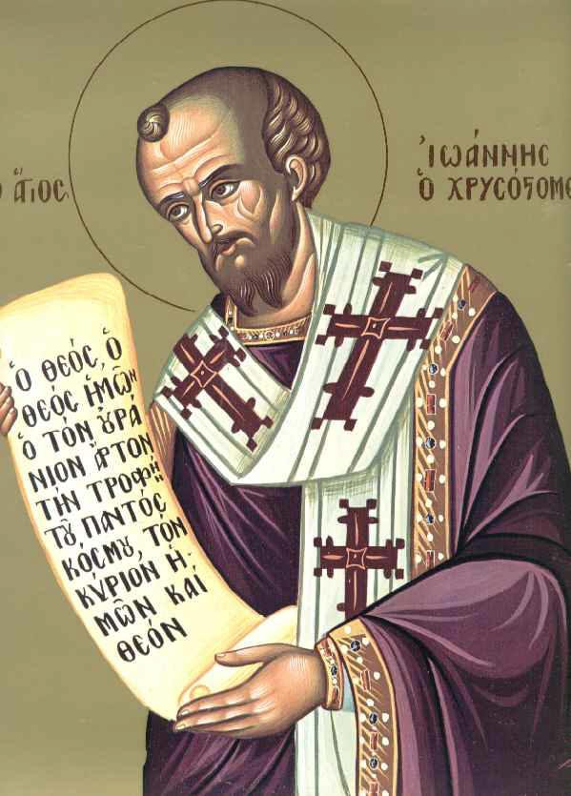](https://ikivotos.gr/storage/photos/w_800px/201512/ioannis-xrisostomos-3.jpg)**Ο Άγιος Ιωάνης ο Χρυσόστομος έγινε ιδιαίτερα γνωστός για το συγγραφικό του έργο και τον σχολιασμό των ιερών κειμένων. Το έργο του διακρίνεται σε πραγματείες (ασκητικές, ηθικοπαιδαγωγικές, ποιμαντικές, απολογητικές), λόγους (δογματικούς, σε διάφορες ιστορικές περιστάσεις, ηθικοδιδακτικούς, εορταστικούς, εγκωμιαστικούς και ερμηνευτικούς) και επιστολές.

Παράλληλα με το έργο του, ο Χρυσόστομος μεγάλωσε και δραστηριοποιήθηκε σε ένα περιβάλλον έντονα ανταγωνιστικό από ρητορικής απόψεως, καθώς τότε πολλοί ήταν εκείνοι που ζούσαν από το επάγγελμα του ρήτορα, ενώ στην εποχή του πολλοί μορφωμένοι παρακολουθούσαν τους ρήτορες, τους οποίους έκριναν αυστηρά κάθε στιγμή. Άλλοτε επευφημούσαν αν κάποιος καινοτομούσε και εντυπωσίαζε, άλλοτε αποδοκίμαζαν τα επαναληπτικά σχήματα ή παλαιότερες ρητορείες. Και ο Χρυσόστομος ήταν από εκείνους που συνεχώς τους επευφημούσε το ακροατήριο. Κάποιοι υποστηρίζουν πως, αν δεν ήταν τόσο δεινός ρήτορας, ίσως να μην είχε προκαλέσει την οργή του αυτοκράτορα, αλλά και όλων εκείνων οι οποίοι τον συκοφαντούσαν.

Ο ίδιος δεν ασχολήθηκε με τους επικριτές του. Προσπάθησε να αναδείξει την ενότητα της πίστης και του δόγματος, το οποίο κατά τη γνώμη του κινδύνευε να διασπαστεί από κακοδοξίες. Όπως υποστήριζε, η ένωση αυτή συντελείτο από τη συμμετοχή όλων στη Θεία Ευχαριστία, στον ίδιο «*άρτο*». Πρέπει, ανέφερε, όλα τα μέλη των κατά τόπους Εκκλησιών, από τις Ινδίες μέχρι και τη Ρώμη, να αισθάνονται «ε*ν σώμα και πνεύμα*» και ότι έχουν την ίδια πίστη και να μην ενδίδουν στις κακοδοξίες και τις αιρέσεις που διασπούν την αληθινή ταυτότητα της μίας και μοναδικής αληθινής Εκκλησίας.

Με τις θέσεις του αυτές επεδίωκε να βάλει νέα θεμέλια στη ζωή των χριστιανών και, εάν ήταν δυνατόν, και σε ευρύτερες ομάδες κατοίκων, με στόχο την ηθική ανύψωση, την οποία επεδίωκε με την αναμόρφωση της κοινωνίας, που θα βασιζόταν πλέον στις αρχές του Ευαγγελίου.

**Ως ένας εκ των τριών Ιεραρχών (Ιωάννης ο Χρυσόστομος, Μέγας Βασίλειος, Γρηγόριος ο Ναζιανζηνός), αφιέρωσε πολύ χρόνο στην παιδεία.** *Στο έργο του*«*Περί κενοδοξίας και όπως δει τους γονέας ανατρέφει τα τέκνα*» παρουσιάζει τις θέσεις του για τη χριστιανική διαπαιδαγώγηση των νέων. Αναγνωρίζει ως αποτελεσματική την αγωγή στη νηπιακή ηλικία, τη λιτότητα, που εξασφαλίζει την ψυχοσωματική υγεία, και τη θετική επίδραση της γυμναστικής και της μουσικής. Ενώ για τους παιδαγωγούς υποστηρίζει πως αυτοί θα πρέπει να έχουν επιστημονική επάρκεια και ηθικά να είναι ακέραιοι.

Ο Άγιος Χρυσόστομος ήταν αυτός που -σύμφωνα με στοιχεία του μαθητή του, Θεοδώρητου- καθιέρωσε στην Εκκλησία της Κωνσταντινουπόλεως έναν ειδικό τύπο ψαλμωδίας, που τηρήθηκε σε αυτή και μετά την κοίμησή του. Επίσης, είναι γνωστό ότι το Κοντάκιο, ο τύπος που γνωρίζουμε ως ψαλμωδία στη Θεία Λειτουργία, έχει πρόδρομό του τον Χρυσόστομο. Αρχικά, ήταν κείμενο που απαγγελλόταν εμμελώς και εν συνεχεία καθιερώθηκε με τον τύπο που σήμερα γνωρίζουμε.

Ο Ιωάννης ο Χρυσόστομος είναι επίσης πολύ γνωστός για τις προσευχές τις οποίες συνέταξε. Σήμερα, εκτός της Θείας Λειτουργίας, διασώζονται πολλές προσευχές που χρησιμοποιούνται από την Ορθόδοξη Εκκλησία σε πολλά τυπικά λατρευτικά γεγονότα.